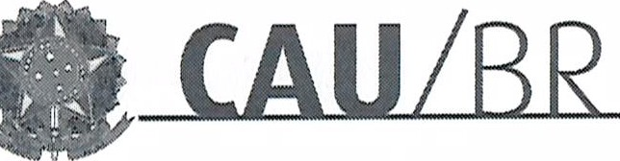
SERVIÇO PÚBLICO FEOERAL
Conselho de Arquitetura e Urbanismo do Brasil
Gerênci a Geral

PORTARIA GERÊNCIA GERAL Nº 30, DE 16 DE MARÇO DE 2018

Promove substituição temporária no Quadro de Pessoal Efetivo do CAU/BR, e dá outras providências.

O Gerente Geral do Conselho de Arquitetura e Urbanismo do Brasil (CAU/BR), no uso das atribuições que lhe confere a Portaria PRES nº 55, de 21 de fevereiro de 2014, atendendo ao disposto na Portaria Normativa nº 33, de 17 de abril de 2015, combinada com a Portaria Normativa nº 48, de 11 de agosto de 2016, e tendo em vista o contido no Memorando nº006/2018-SGM-CAU/BR de 14 de março de 2018 e tendo em vista a Portaria Presidencial nº 207, de 31 de outubro de 2017.

RESOL VE:

Art. 1º. Promover a seguinte substituição temporária no Quadro de Pessoal Efetivo do CAU/BR:

SUBSTITUÍDO:

Nome: Rodrigo da Silva André
Emprego: Nível Superior - 601 - .Ana lista Técnica de Órgãos Colegiados com Ênfase em Planejamento e Administração
Lotação: Secretaria Geral da Mesa (SGM)
Salário: R$ 8.462,83
Período de Afastamento: 12/03/2018 a 25/03/2018
SUBSTITUTO:

Nome: Pedro Martins Silva
Emprego: Profissional de Suporte Técnico - Ocupação: Assistente Administrátivo
Lotação: Secretaria Geral da Mesa (SGM)
Período de substituição: 12/03/2018 a 25/03/2018
Remuneração por substituição:
[ X ) Remuneração correspondente ao emprego objeto da substituição
(Portaria Normativa nº 48, de 11/08/2016, art. 3º e Portaria Normativa nº 33, de 17/04/2015, art. 3°, inciso li).
[ ] Gratificação de 30% (trinta por cento) do salário base do substituído
(Portaria Normativa nº 48, de 11/08/2016, art. 3º e Portaria Normativa nº 33, de 17/04/2015, art. 3°, inciso 1).
Art. 2º. Esta Portaria entra em vigor nesta data.
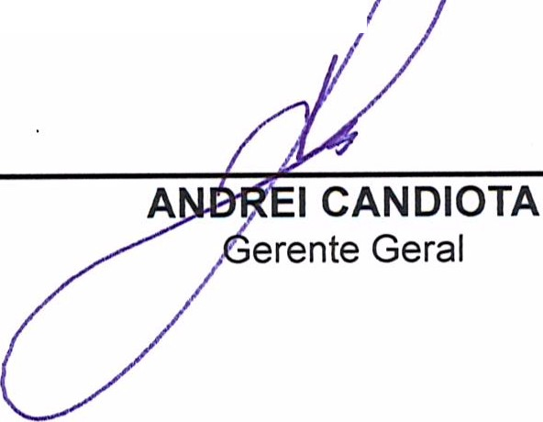Brasília, 16 de março é::le 018.

setor comercial sul (SCS), Quadra 2, aloco e - ed. serra oourada, Salas 401 a 409 I Ct?: 70.300·902 s rasilia / OF l Telefone, (61) 3204·9500
www.caubr.go v.br

Memo. nº 006/2018-SGM-CAU/BR

Brasília-DF, 14 de março de 2018.

Ao Senhor Gerente Geral

Assunto: Substituição interna de funções.

- Para os fins da Portaria Normativa CAU/BR nº 33, de 17 de abril de 2015, combinada com a Portaria Normativa CAU/BR nº 48, de 11 de agosto de 2016, informo o seguinte afastamento e a substituição de pessoal a serviço da SGM-CAU/BR:

Substituído: Rodrigo da Silva André
Emprego: Nível Superior - Cargo 601 -Analista Técnico de Orgãos Colegiados - Enfase em
Planejamento e Administração
Lotação: Secretaria Geral da Mesa (SGM)
Salário: R$ 8.462,83
Motivo: Licença médica
Período: 14 (catorze) dias
Termo inicial: 12/03/2018
Termo final: 25/03/2018

Substituto: Pedro Martins Silva
Emprego: Profissional de Suporte Técnico -Assistente Administrativo
Lotação: Secretaria Geral da Mesa (SGM)

- Neste período o Assistente, Pedro Martins Silva, fará a substituição cumulativa desempenhando as atividades do emprego de provimento efetivo originário relacionado às atividades da SGM-CAU/BR.
- Por fim, ressalta-se que a referida substituição atende também aos requisitos do artigo 2°, parágrafo único, da Portaria Normativa nº 33, de 17 de abril de 2015.

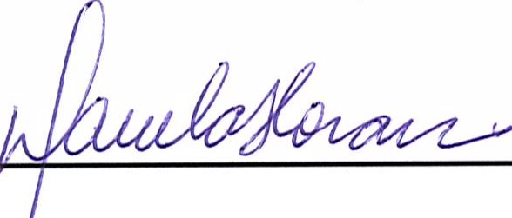Atenciosamente, Ciente:

Daniela Demartini

Secretá ia Geral da Mesa do CAU/BR

,nartini
/i\nfl.ie(a (f)e da wiesa
I
'.1ft"' á • -Gera
secret nade 11-rquitetur /esR

Pedro Martins Silva
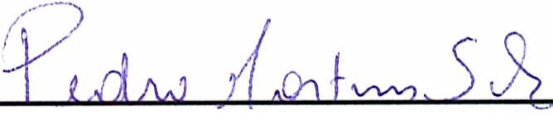Assistente

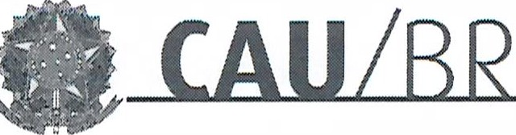caose\hoõ e,ar\\ e.A Setor Comercial Sul (SCS), Q!lã â1Í Blo o e - Ed. Serra Dourada, Salas 401 a 409 ICEP: 70.300-902 Brasília/DF I Telefone: (61) 3204-9500 www.caubr.gov.br
SERVIÇO PÚBLICO FEDERAL
Conselho de Arquitetura e Urbanismo do Brasil

Secretaria Geral da Mesa

